ODPADKI V KUHINJI

Odpadki ne nastajajo le v učilnicah. Preden učenci dobite obrok, se v kuhinji OŠ Ivana Skvarče kuharji že ob 5.15 trudijo zmanjšati količino odpadkov. Ukvarjamo se tudi s tehtanjem embalaže, se pogajamo z dobavitelji o zmanjševanju embalaže in le-to ob naslednji pošiljki vračamo.

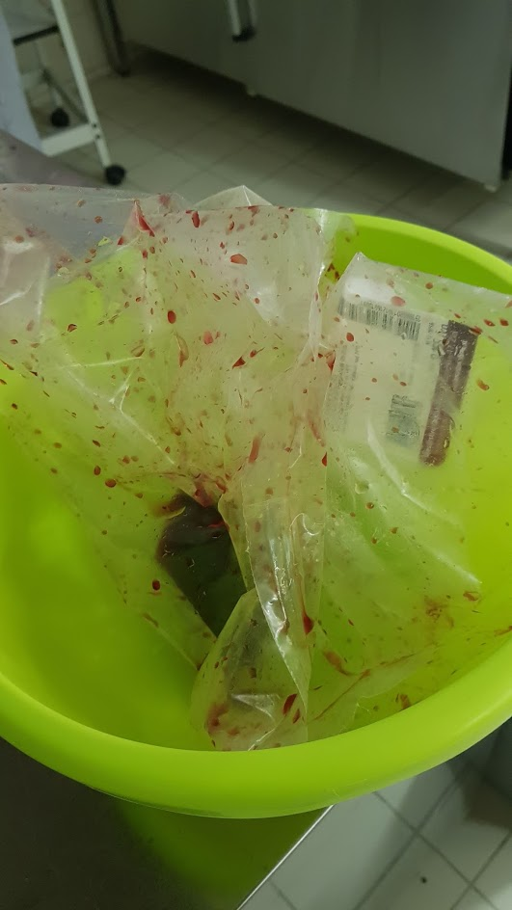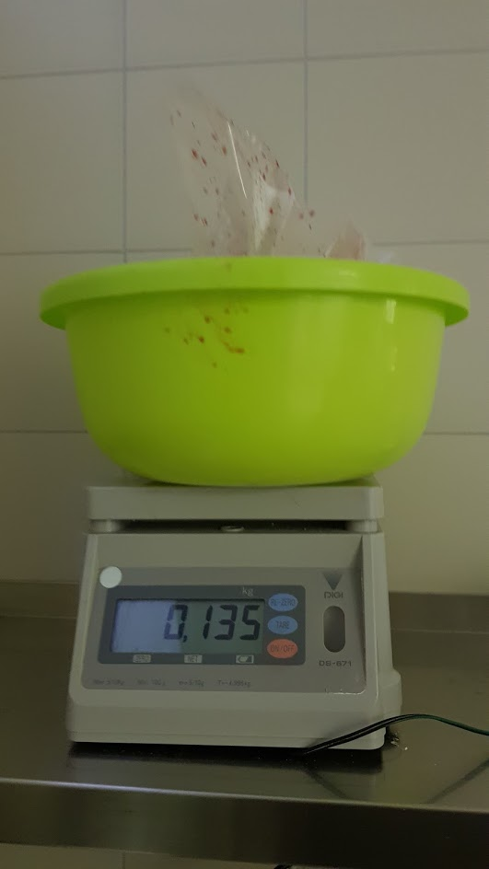

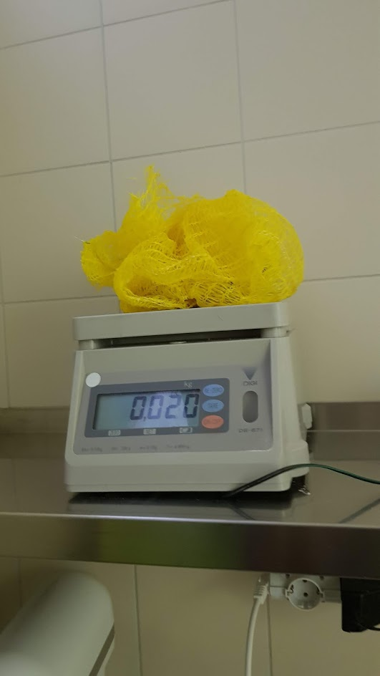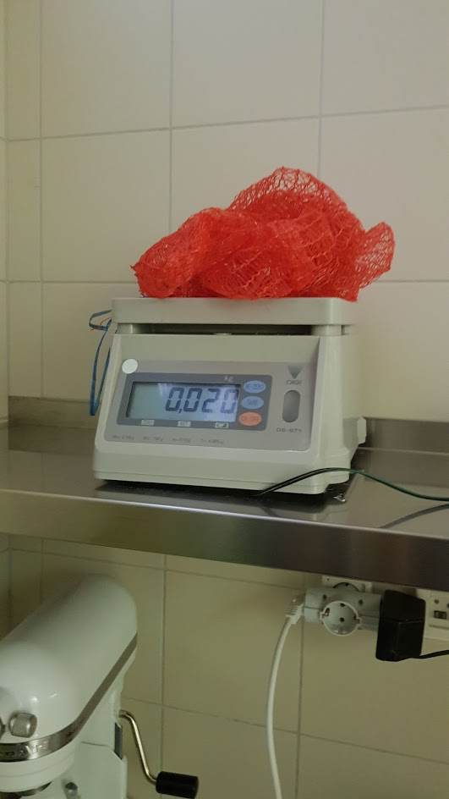

Ob prevzemu živila stehtamo, po potrebi reklamiramo. Ob ponedeljkih prevzamemo več kot eno tono sadja in zelenjave. Vse mora biti ustrezno deklarirano, zato vemo, od kod so banane, grozdje, jabolka …

